Октаэдрические кластерные комплексы вольфрама с P-донорными лигандами
Гассан А.Д.
Студент, 1 курс магистратуры
Новосибирский государственный университет,
факультет естественных наук, Новосибирск, Россия
Институт неорганической химии имени А.В. Николаева СО РАН,
Новосибирск, Россия
E–mail: alena@gassan.ru
Развитие химии металлокластерных соединений в последнее время является актуальным направлением исследований в связи с возможностью их применения в различных областях, в том числе в биомедицине. На примере комплексов рения состава [Re₆Q₈L₆]^{n} (Q = S, Se, Te, L = CN, органические лиганды) была показана высокая рентгеноконтрастность таких соединений при низкой токсичности как in vitro, так и in vivo, что делает их перспективными с точки зрения новых агентов для компьютерной томографии и ангиографии. Однако в связи с высокой стоимостью и низкой распространенностью рения важной задачей является поиск альтернативных соединений, обладающих схожими свойствами. Такими соединениями могут стать октаэдрические металлокластеры вольфрама. К сожалению, химия таких комплексов в настоящее время развита слабо и единственными примерами водорастворимых соединений являются кластеры состава Na₆[W₆S₈(CN)₆] и K₆[W₆S₈(CN)₆].
Целью данной работы стало получение и характеризация новых октаэдрических халькогенидных кластеров вольфрама с лигандами, содержащими функциональные группы для обеспечения водорастворимости получаемых соединений.
В результате работы были синтезированы кластерные комплексы состава [W₆S₈L₆], где в качестве лигандов использовались P(C₂H₄CN)₃ и Ph₂PC₂H₄COOH. Состав и строение соединений подтверждены элементными анализами, методами ИК- ¹H и ³¹P ЯМР-спектроскопией и масс-спектрометрией. В ходе работы были получены кристаллические структуры для нейтральных комплексов с обоими лигандами, а также структура анионного комплекса [W₆S₈(Ph₂PC₂H₄COO)]^{6–}, полученного из нейтрального соединения. Окислительно-восстановительные свойства полученных соединений были также изучены в данной работе методом цикловольтамперометрии.

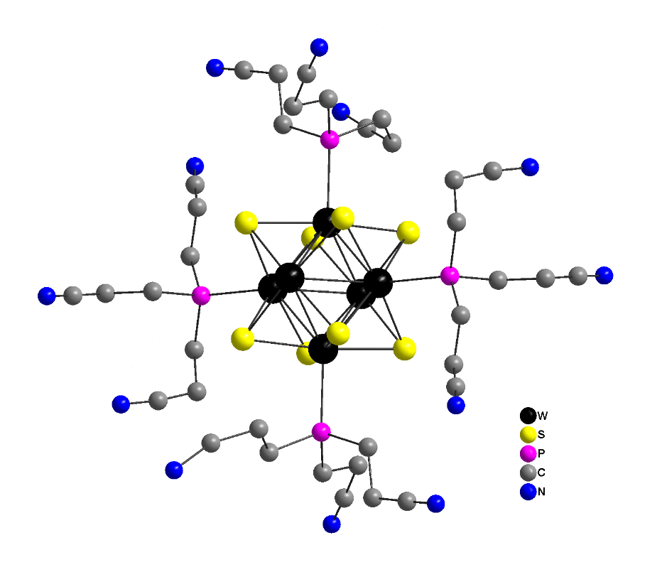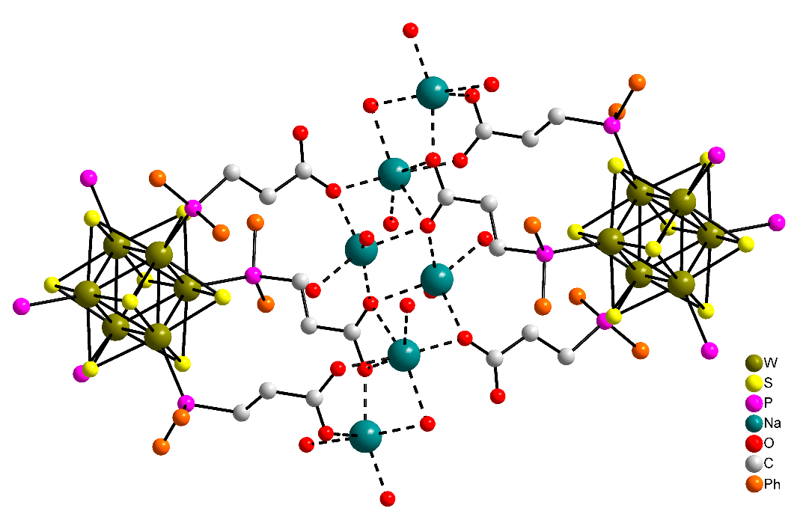
Рисунок .1. Фрагмент кристаллической структуры [W₆S₈(P(C₂H₄CN)₃)] (слева), Na₆[W₆S₈(Ph₂PC₂H₄COO)₆] (справа).

Работа выполнена при поддержке гранта РНФ 19-73-20109.

